**Svalová sústava človeka**

* tvorí aktívny pohybový aparát, sval = (lat. *musculus*)

Typy svalov:

1.priečne pruhované = kostrové – upínajú sa na _______________pomocou _______________=___________(*tendo*)

- mnohojadrové bunky, ovládateľné vôľou, unaviteľné, pr. dvojhlavý sval ramena, svaly ruky....)

2.hladký – jednojadrové bunky, neunaviteľné, nedokážeme ich ovládať vôľou, svaly tráviacej sústavy -

3.srdcový – stavbou podobný priečne pruhovanému svalstvu, tým, že je neunaviteľné a bije nepretržite podoba s hladkým

**Stavba a popis priečne pruhovaného svalu: sval má bruško a šľachu (úpon)**

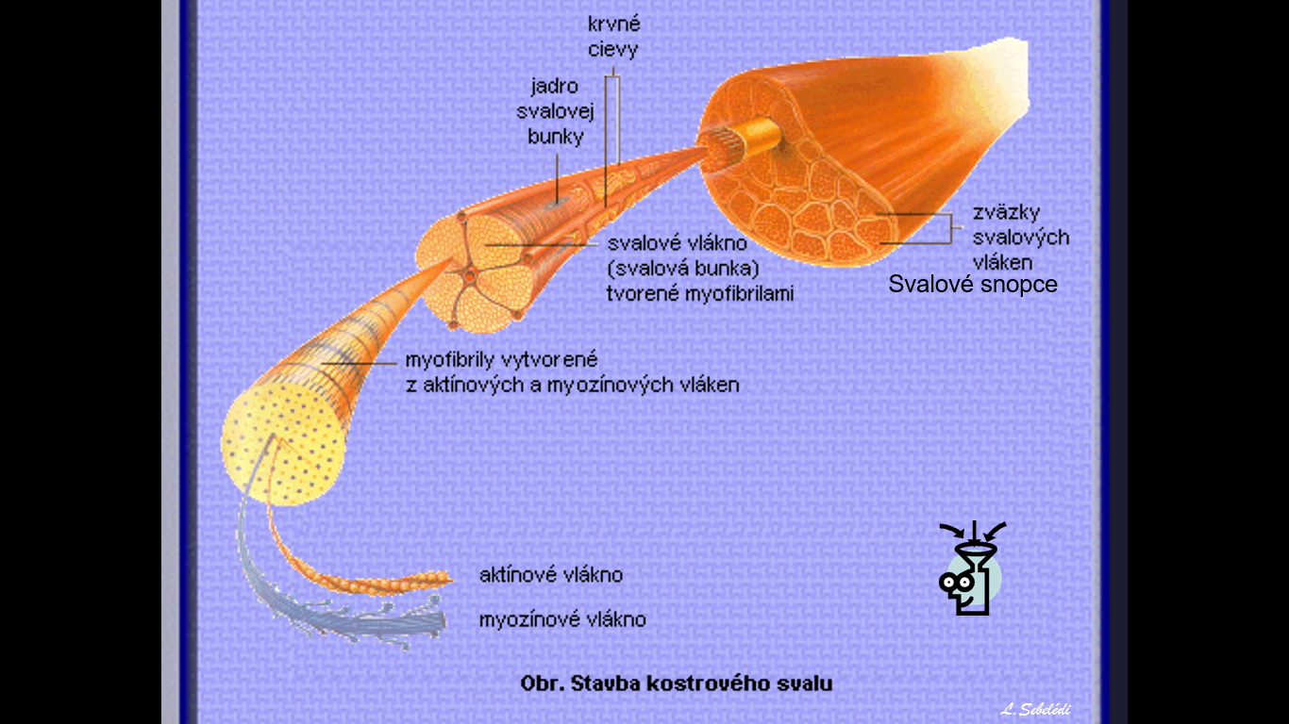 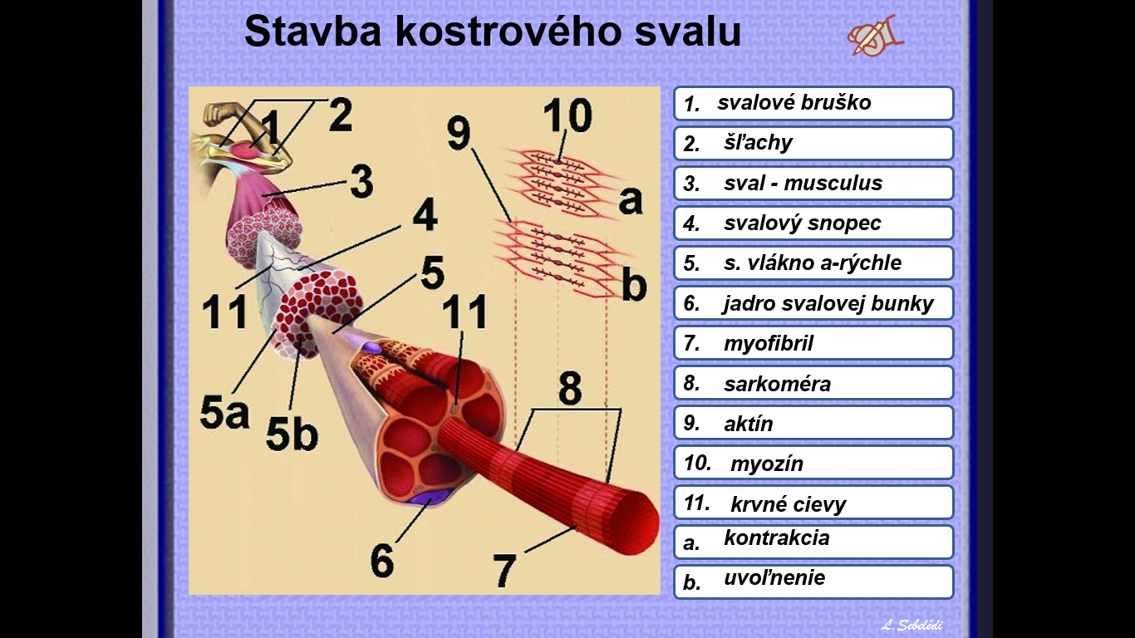

jadro svalovej bunky

Svalové vlákno=myofibrila vlákno

Svalové snopce

**Sval pokrýva pokrývka svalu, väzivová blana=fascia,**  zväzky svalových vláken tvoria svalové **snopce** – tie tvoria svalové **snopčeky** – tie zase **svalové vlákna=myofibrily**, ktoré sú tvorené bielkovinami **aktín + myozín**

Delenie svalov: 1.dlhé (krajčírsky – m.sartorius), krátke (svaly ruky), ploché (najširší sval chrbta), kruhové (očný, ústny kruhový sval),

2.dvojhlavé (upínajú sa _____úponmi na kosť), trojhlavé – upínajú sa ___úponmi na kosť), štvorhlavé (sval stehna)

- každý sval je aj v pokoji v stave určitého napätia = voláme to **svalový tonus**

-pripojenie svalu na kosť: a) priame – svaly lebky b) šľachou=väzivom=TENDO

**DELENIE KOSTROVÝCH SVALOV:**

1. **svaly hlavy:** A)mimické - výraz tváre - ___________________________komunikácia

* **očný kruhový sval – *musculus orbicularis oculi***
* **ústny kruhový sval – *musculus orbicularis oris***
* smiechový sval
* **zvrašťovač obočia**
* **nosový sval**

B) žuvacie – umožňujú hrýzť žuť, spievať, smiať sa, plakať, žmurkať, hovoriť

* **vonkajší žuvací sval – najsilnejší**
* **spánkový sval**

1. svaly krku

* kožný krčný sval=platysma – u človeka redukovaný
* nadjazylkové a podjazylkové svaly – žuvanie, prehĺtanie, pohyb jazyka, pier
* **Ľ a P kývač hlavy** – ***musculus sternocleidomastoideus***

1. svaly trupu = svaly hrudníka + svaly brucha + svaly panvového dna
2. svaly chrbta – a) povrchové – **lichobežníkový sval = *musculus trapezius***

b) hlboké – umožňujú úklon, rotáciu

1. svaly hrudníka

* bránica – diaphragma – hlavný dýchací sval – pohyb pri nádychu
* veľký prsný sval – musculus pectoralis major
* malý prsný sval – musculus pectoralis minor
* vonkajšie a vnútorné medzirebrové svaly - význam pri __________________!!!!!!!!

1. svaly brucha - **priamy sval brucha** – párový

* **priečny** sval brucha
* šikmé svaly brucha
* predný pílovitý sval

1. svaly panvového dna – análny zvierač, močovo-pohlavná uzávierka

6.svaly hornej končatiny - A) svaly pletenca HK - **deltový sval – *musculus deltoideus***

1. 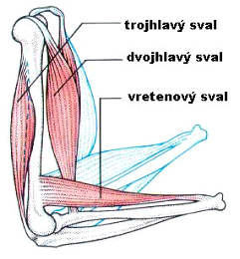svaly voľnej HK – **dvojhlavý sval ramena – *musculus biceps brachii* - vpredu**

**- trojhlavý sval ramena – *musculus triceps brachii* – vzadu**

C) svaly predlaktia

D) svaly ruky (ohýbače a priťahovače prstov)

6. svaly dolnej končatiny - A) svaly pletenca DK – bedrové svaly

- **najväčší sedací sval – *musculus gluteus maximus***

- stredný sedací sval *– musculus gluteus medius*

- najmenší sedací sval – *musculus gluteus minimus*

B) svaly voľnej DK - svaly stehna – **štvorhlavý sval stehna** – *m.quadriceps femoris*

krajčírsky sval *– m.sartorius*

*C)*svaly predkolenia – trojhlavý sval lýtka

- píšťalový sval

D) svaly nohy

*Achillova šľacha –* upína sa na hrboľ pätovej kosti, je šľacha trojhlavého svalu lýtka

**Pikošky na záver ☺ :**

V ľudskom tele je okolo 640 svalov. Na jediný krok musíme zapojiť 200 svalov.

Na jediný úsmev je potrebné zapojiť 17 svalov, na zamračenie okolo 43.

Najmenší sval v tele je strmienkový vo vnútornom uchu.

Najmohutnejší je sedací sval. Najrýchlejšie sú svaly v okolí očí.

Najsilnejšie sú žuvacie svaly. Najťahší je stehenný sval (2kg).